Logando no IMS – Bradesco.

Na tela inicial digitar IMS04.

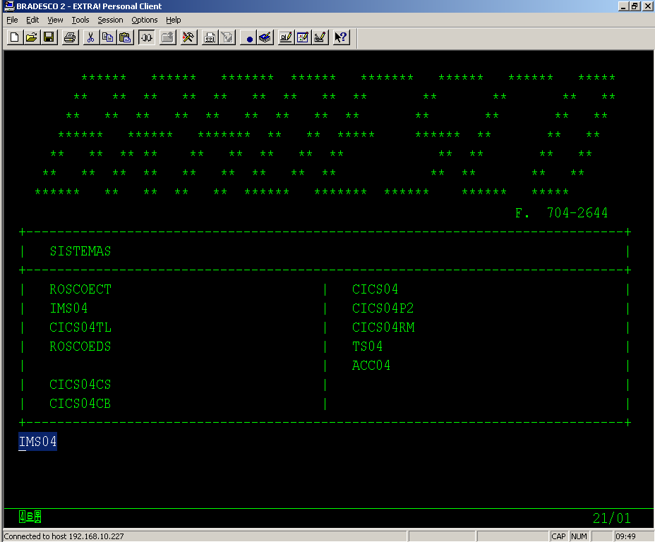

Na tela a seguir acionar PF4=Senhas ou Pause/Break.
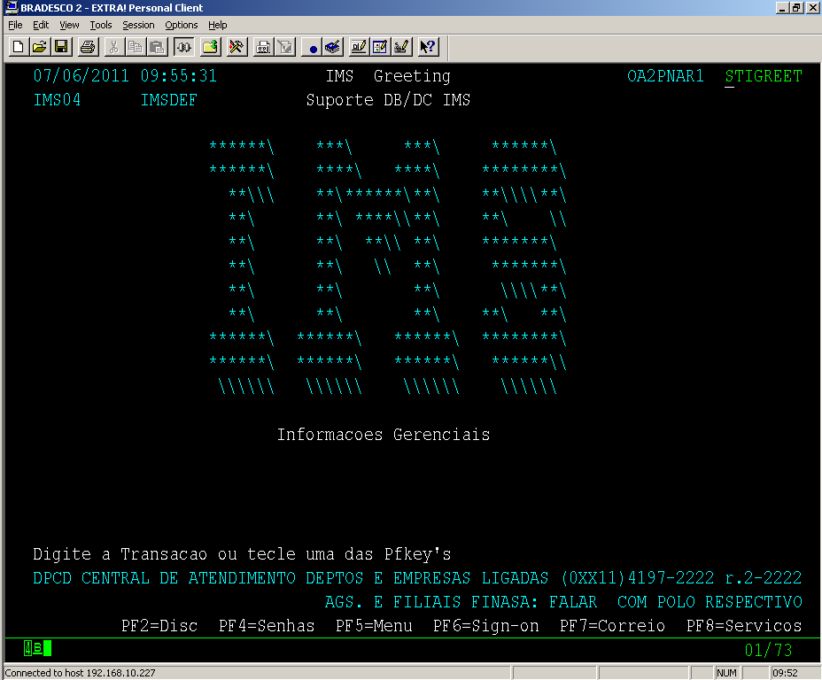

Com Pause/Break na tela a seguir digitar:
‘/TEST MFS’ Enter
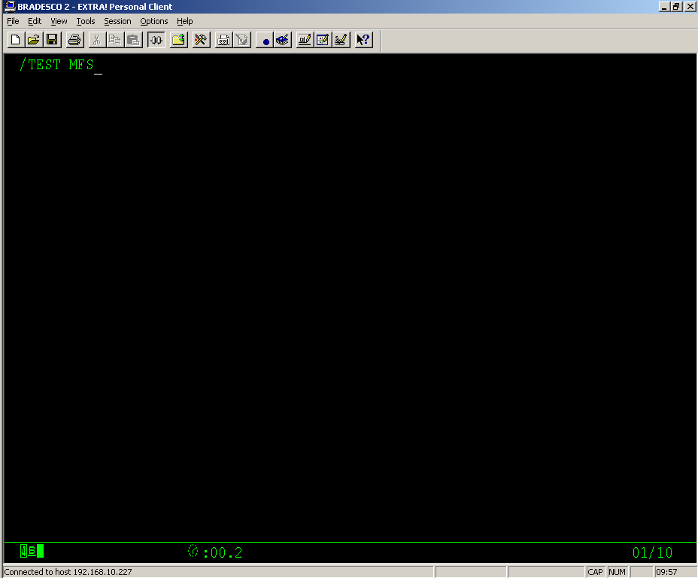

‘SENHAS’
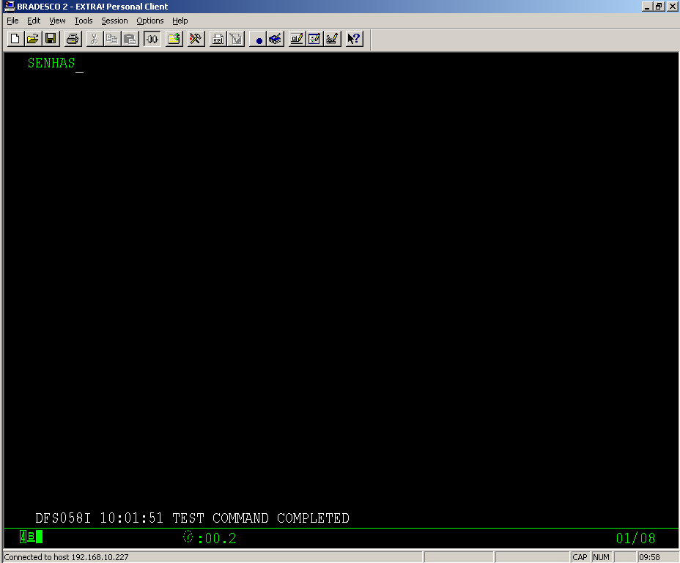
Chega na tela do SENHAS, onde também se chega acionando PF4=Senhas ta tela inicial:

Na tala do Senhas logar com:
CODIGO: 1 (UM)
SENHA: TESTDDS

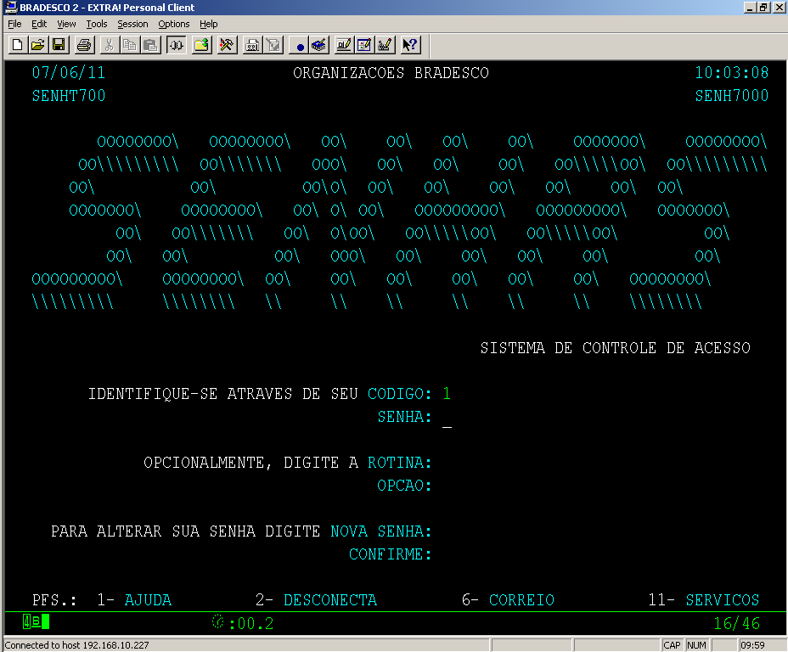
Tela de Menu de rotinas do Bradesco.
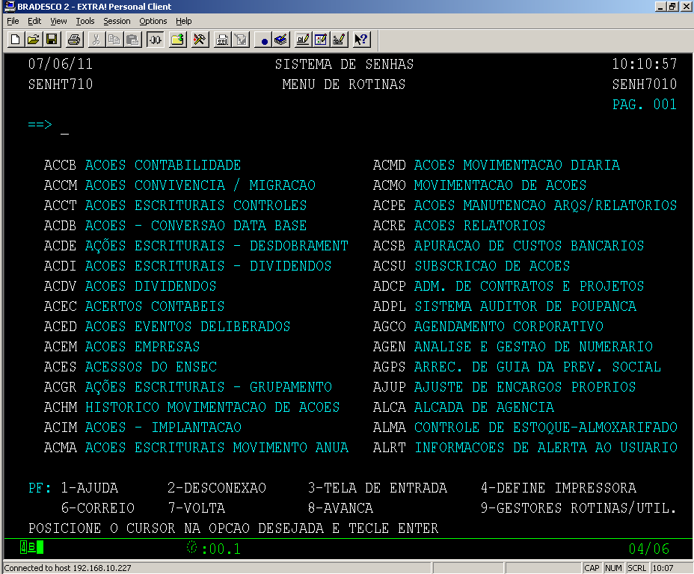

Escolhendo uma opção:
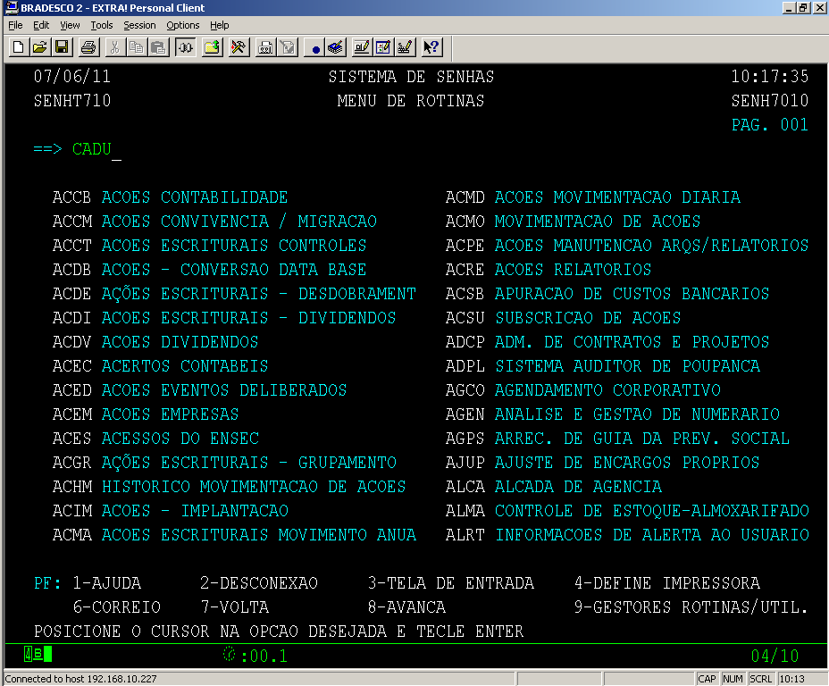

Entra no Menu da rotina informada:
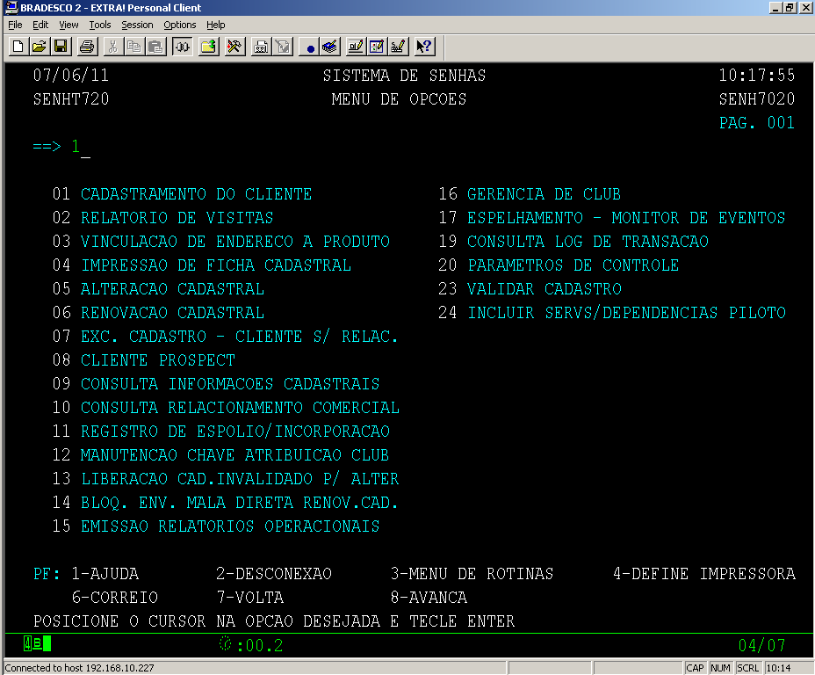
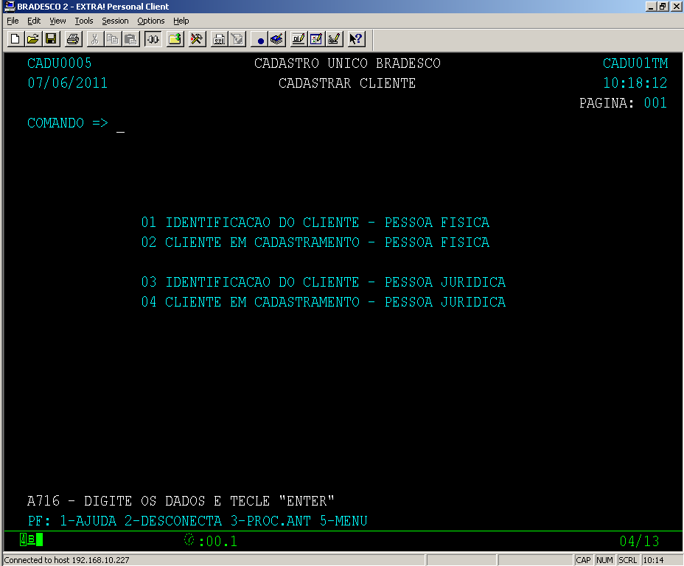
Campo inconsistente:
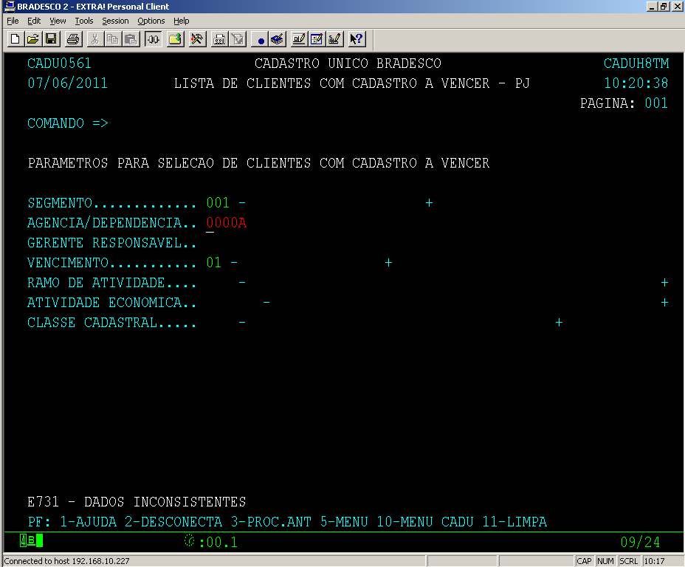

Tela de lista:
